

世界第1薛夫勒逆轉奪冠 潘政琮並列第18 俞俊安第52

2024年8月5日

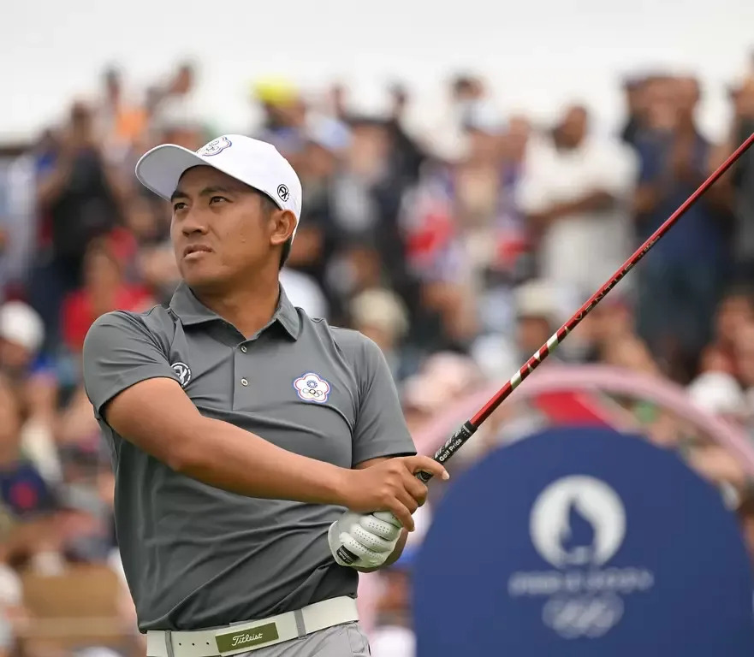

圖片來源/潘政琮Facebook
2024巴黎奧運賽事如火如荼展開，當今高爾夫男子世界排名第1的美國好手史考提薛夫勒(Scottie Scheffler)，在第4回合中打出低於標準桿9桿的62桿優異表現，總桿數以低於標準桿19桿的265桿逆轉衝上第1名奪下金牌，代表臺灣參賽的潘政琮最終並列第18，俞俊安名列第52名。
打完前3回合，薛夫勒以4桿之差落後，甚至後9洞還曾落後達6桿。但他隨後在6洞之間抓下5博蒂，最終以平場地紀錄的低於標準9桿成績逆轉搶下第1，以1桿之差擊敗英國Tommy Fleetwood奪下金牌。這除了是薛夫勒首次參加奧運即獲得高爾夫球金牌，更是首位以世界第一身份贏得該項目奧運金牌的選手。
在首回合領先的日本好手松山英樹，最終在第4回合繳出低於標準桿6桿的65桿成績，總桿數以低於標準桿17桿的267桿，2桿之差敗給薛夫勒收下銅牌。
上屆為我國摘下銅牌、第三度叩關奧運的潘政琮，前2回合一度衝上並列第5，可惜第3回合跌到第17名，最後一回合也可惜沒能再向前衝，最終以低於標準8桿、276桿並列第18名，結束本屆賽事。我國另一位好手、首度參加奧運的俞俊安，則繳出高於標準4桿的288桿，排在第52名。

